11、cas系统--应用入口前后端对接文档
11、cas系统--应用入口前后端对接文档
━━━━━━━━━━━━━━━━━━━━━━━━━━━━━━━━━━
11、cas系统--应用入口前后端对接文档

• 一、cas系统后台配置 1、SRE配置域名和ip： 2、新建项目并配置项目信息 3、配置cas后台管理权限 4、进入cas后台权限-配置角色
• 1、SRE配置域名和ip：
• 2、新建项目并配置项目信息
• 3、配置cas后台管理权限
• 4、进入cas后台权限-配置角色
• 二、后台系统对接cas登录 1、项目认证登录URL配置： 2、前端开发根据项目认证登录URL，来编写登录页面，对接后端登录和登出接口 3、后端开发登录接口，
• 1、项目认证登录URL配置：
• 2、前端开发根据项目认证登录URL，来编写登录页面，对接后端登录和登出接口
• 3、后端开发登录接口，
• 三、用户申请应用入口

一、cas系统后台配置

• 找cas系统负责人郭广旭配置

1、SRE配置域名和ip：
10.100.123.74 cas-pre.100credit.cn
192.168.162.111 cas.100credit.cn
2、新建项目并配置项目信息
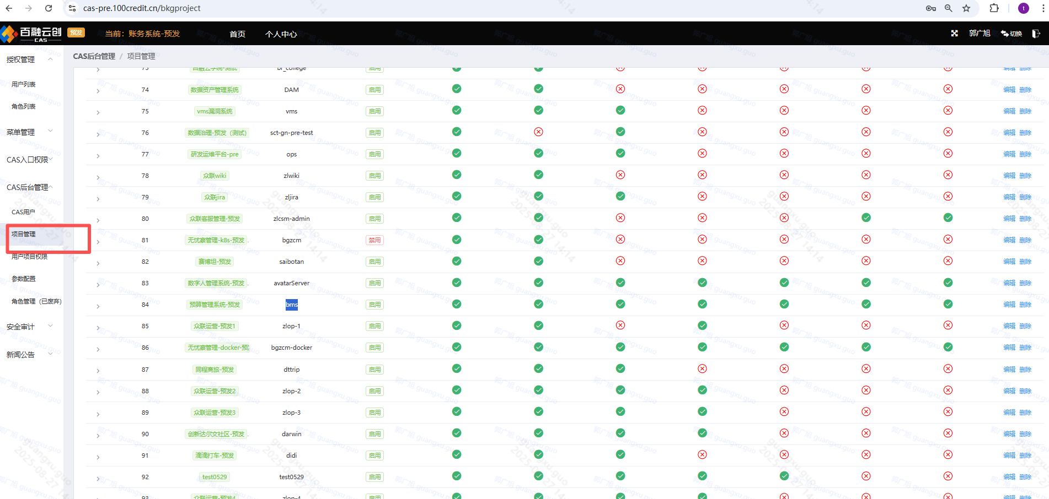
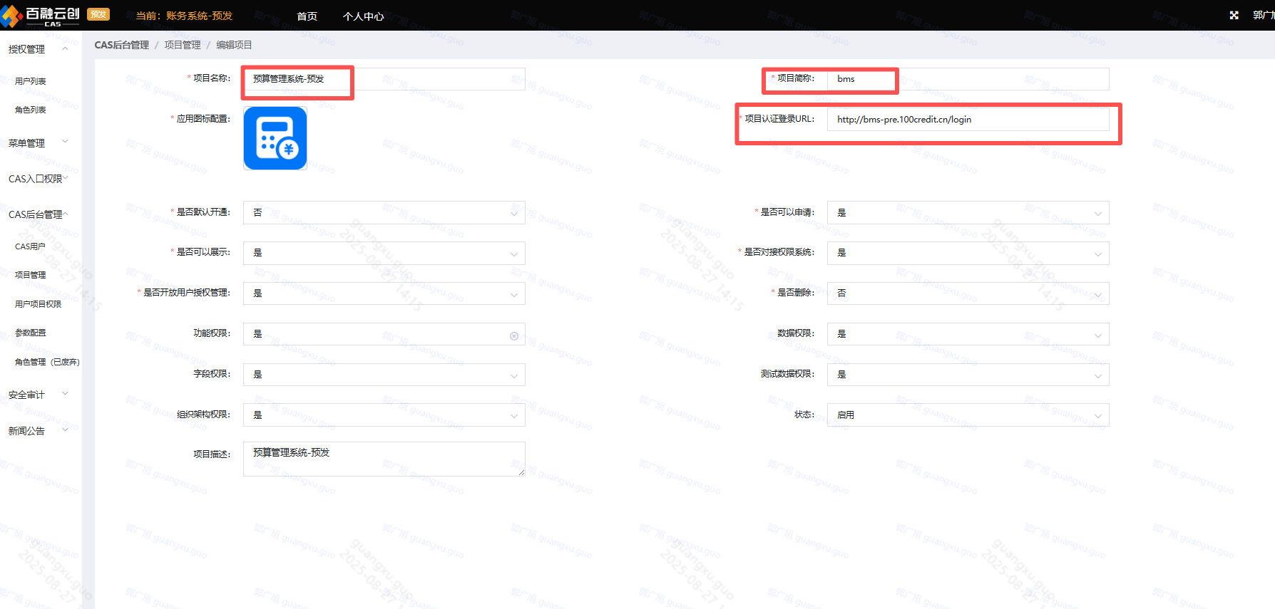
3、配置cas后台管理权限
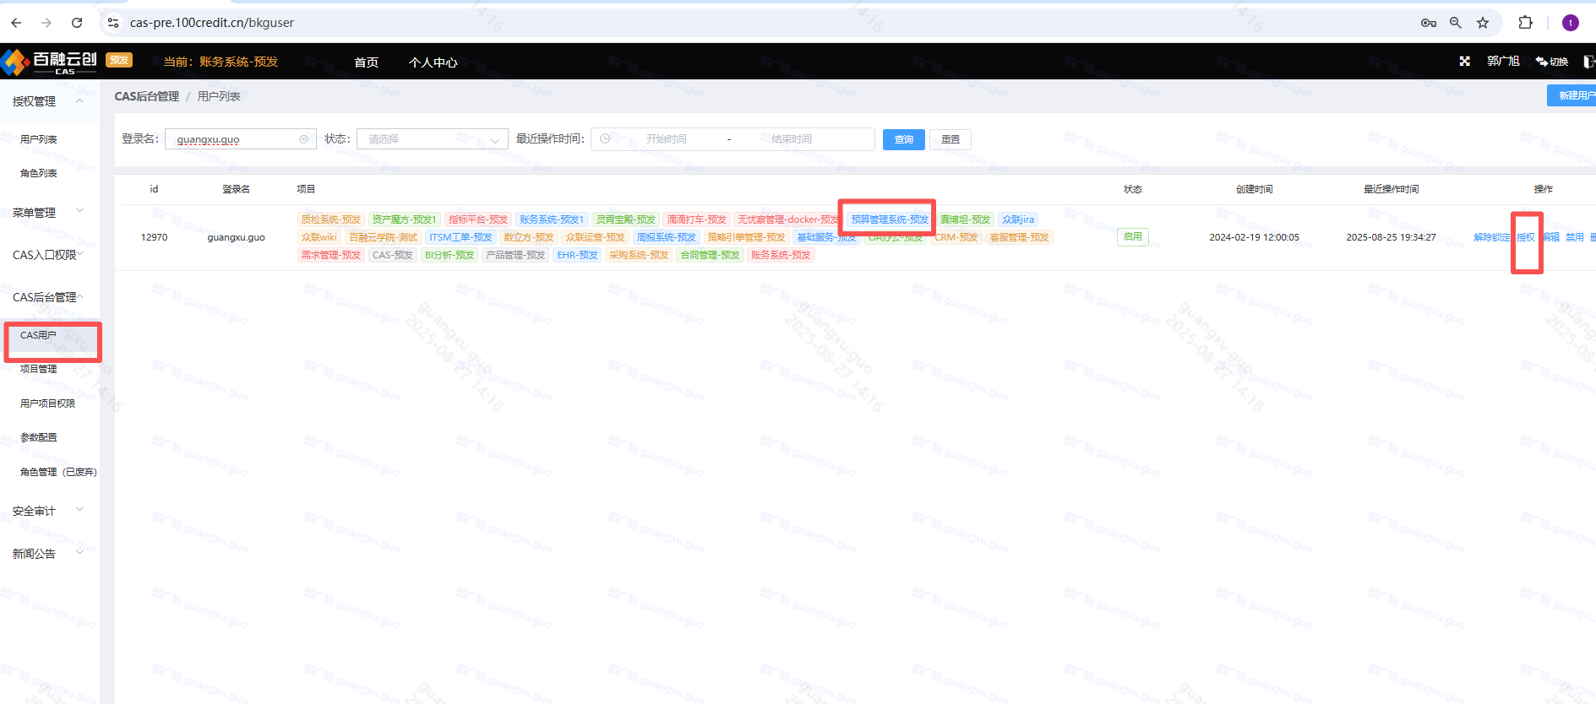
4、进入cas后台权限-配置角色
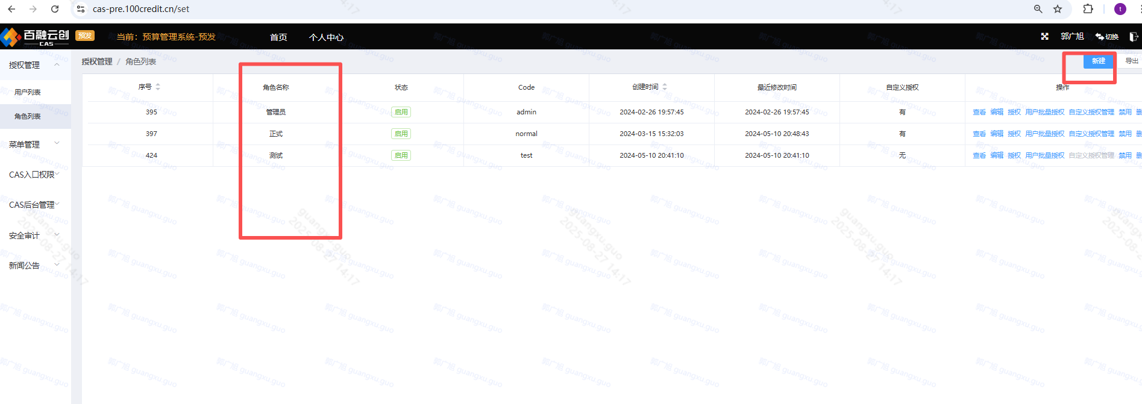
二、后台系统对接cas登录
1、项目认证登录URL配置：
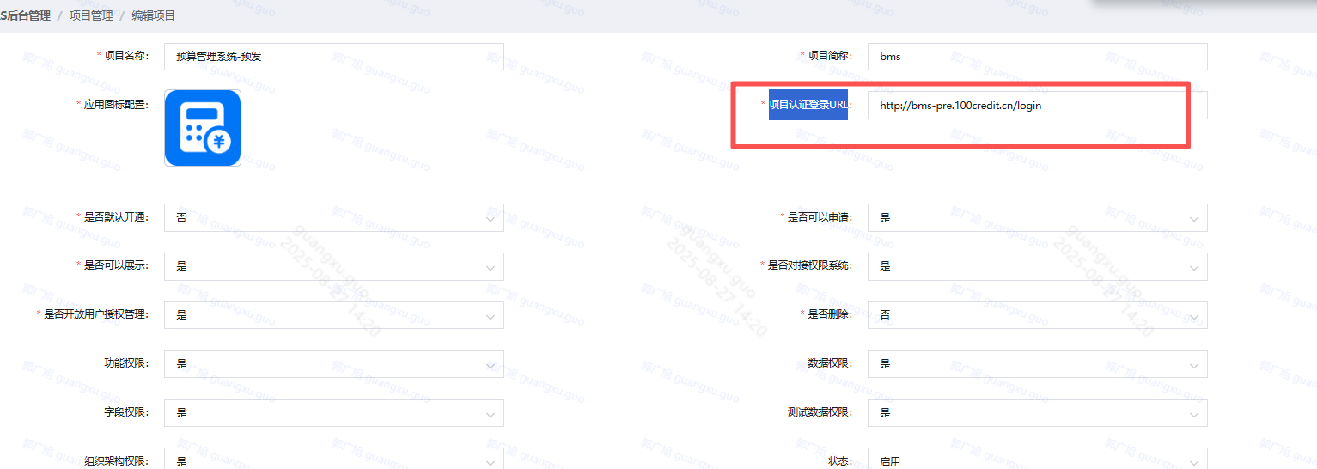
2、前端开发根据项目认证登录URL，来编写登录页面，对接后端登录和登出接口
例如：https://rst-pre.100credit.cn/ob/login?ticket=d22a6088fd2e4ce4b136717c5cd1c2fa，
ticket的值是cas系统自动传的
https://rst-pre.100credit.cn/ob/login是项目认证登录URL
3、后端开发登录接口，

• 通过前端传参的ticket查询用户信息，对接cas系统登录,对接git地址和文档：http://git.100credit.cn/br-tc/bootkit/cas-spring-boot-starter

三、用户申请应用入口
